السيدة علا عوض، رئيس الإحصاء الفلسطيني تستعرض الواقع العمالي في فلسطين لعام 2013
عشية اليوم العالمي للعمال.

مشاركة الرجال في القوى العاملة أكثر من 4 أضعاف مشاركة النساء
بلغت نسبة المشاركة في القوى العاملة للأفراد 15 سنة فأكثر 44% في فلسطين؛ 69% للذكور و17% للإناث، أما في الضفة الغربية فقد بلغت نسبة المشاركة حوالي 45%؛ 71% للذكور و18% للإناث، في حين بلغت نسبة المشاركة في قطاع غزة حوالي 41%؛ 66% للذكور و16% للإناث.

المشاركة في القوى العاملة للأفراد 15 سنة فأكثر حسب الجنس، 2007- 2013
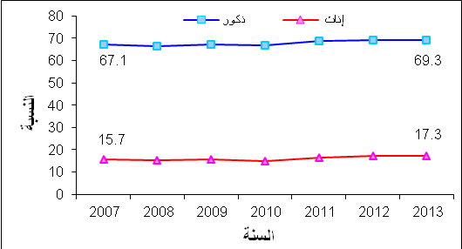
معدلات البطالة مرتفعة
بلغ معدل البطالة من بين الأفراد المشاركين في القوى العاملة 15 سنة فأكثر 23% (270 ألف عاطل عن العمل)؛ 21% للذكور و35% للإناث، أما في الضفة الغربية فقد بلغ عدد العاطلين عن العمل 141 ألف عاطل عن العمل حوالي 19% من المشاركين في القوى العاملة 15 سنة فأكثر؛ 17% للذكور و26% للإناث، في حين بلغ العدد 129 ألف عاطل عن العمل في قطاع غزة حوالي 33% من المشاركين في القوى العاملة 15 سنة فأكثر؛ 28% للذكور و53% للإناث.

معدل البطالة للأفراد 15 سنة فأكثر حسب المنطقة، 2007-2013
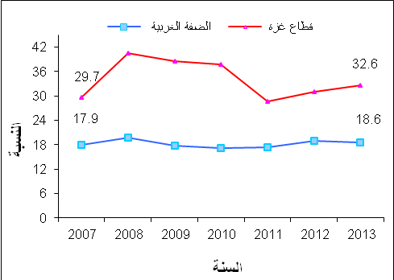

602 ألف عامل مستخدمين بأجر
بلغ عدد الفلسطينيين المستخدمين بأجر في فلسطين 602 ألف عامل، بواقع 312 ألف عامل يعملون في الضفة الغربية و196 ألف عامل يعملون في قطاع غزة و76 ألف عامل يعملون في إسرائيل و18 ألف يعملون في المستوطنات.
القطاع العام هو القطاع الأكثر تشغيلاً في قطاع غزة
بلغت نسبة المستخدمين بأجر في فلسطين في القطاع الخاص حوالي 50%، مقابل 34% يعملون في القطاع الحكومي و16% يعملون في إسرائيل والمستوطنات، وفي الضفة الغربية فإن أكثر من نصف المستخدمين بأجر 52% يعملون في القطاع الخاص مقابل 25% في القطاع العام، في حين 23% يعملون في إسرائيل والمستوطنات، أما في قطاع غزة كان القطاع العام هو القطاع الأكثر تشغيلا للعاملين بنسبة 52% مقابل 48% من المستخدمين بأجر يعملون في القطاع الخاص.

حوالي خمس المستخدمين بأجر يعانون من الفقر
بلغت نسبة الفقر بين المستخدمين بأجر عام 2011 حوالي 22%؛ 16% في الضفة الغربية و35% في قطاع غزة.

أكثر من ثلث المستخدمين بأجر في القطاع الخاص يعملون في مهن فنية ومتخصصة
بلغت نسبة المستخدمين بأجر الذين يعملون في مهنة الفنيين والمتخصصين حوالي 24% في فلسطين؛ 15% للذكور مقابل 67% للاناث. في حين بلغت النسبة في الحرف وما اليها من مهن حوالي 19%؛ 22% للذكور مقابل 4% للاناث.
من جهة أخرى، فقد بلغت نسبة المستخدمين بأجر في القطاع الخاص الذين التحقوا وتخرجوا من دورات تدريب مهني حوالي 19% في فلسطين؛ 19% في الضفة الغربية و20% في قطاع غزة.

معدلات أجور متدنية في القطاع الخاص
بلغ معدل الأجر اليومي الحقيقي للمستخدمين بأجر في القطاع الخاص حوالي 53 شيكل في فلسطين، بواقع 40 شيكل في قطاع غزة و59 شيكل في الضفة الغربية (لا يشمل العاملين في اسرائيل والمستوطنات).
سجل قطاع الخدمات أعلى معدلات للأجور اليومية الحقيقية في القطاع الخاص بمعدل 71 شيكل في الضفة الغربية و66 شيكل في قطاع غزة، يليه قطاع النقل والتخزين والاتصالات بواقع 68 شيكل في الضفة الغربية و31 شيكل في قطاع غزة، بينما سجل قطاع الزراعة أدنى معدل أجر يومي بواقع 41 شيكل في الضفة الغربية و17 شيكل في قطاع غزة.
24.5% من المستخدمين بأجر في القطاع الخاص في الضفة الغربية يتقاضون أجراً شهرياً أقل من الحد الأدنى للأجر أي 51,300 مستخدم بأجر وبمعدل أجر شهري قدره 1,056 شيكلاً، وكان العدد الأكبر لهؤلاء المستخدمين بأجر في محافظة الخليل حيث بلغ عددهم 11,700 مستخدم بمعدل أجر شهري قدره 1,016 شيكلاً. أما في قطاع غزة فقد بلغت النسبة 67.5% أي 64,100 مستخدم بأجر وبمعدل أجر شهري قدره 804 شيكلاً، وكان العدد الأكبر لهؤلاء المستخدمين بأجر في محافظة غزة حيث بلغ عددهم 26,500 مستخدم بأجر وبمعدل أجر شهري قدره 825 شيكلاً.
بلغ معدل ساعات العمل الأسبوعية حوالي 42 ساعة عمل؛ 39 ساعة للمستخدمين بأجر في القطاع العام و43 ساعة في القطاع الخاص.

حوالي خمس المستخدمين بأجر يحصلون على تمويل التقاعد
21% من المستخدمين بأجر في القطاع الخاص يحصلون على تمويل التقاعد أو مكافأة نهاية الخدمة، و22% يحصلون على إجازات سنوية مدفوعة الأجر، و23% يحصلون على إجازات مرضية مدفوعة الأجر، و40% من النساء العاملات بأجر يحصلن على إجازات أمومة مدفوعة الأجر.
من جهة أخرى فإن أكثر من 93% من العاملين بأجر في القطاع الحكومي يحصلون على معظم الحقوق والامتيازات كالإجازات المرضية والمكافآت والإجازات السنوية وإجازات الأمومة.

حوالي ربع المستخدمين بأجر في القطاع الخاص يعملون بموجب عقود عمل
27% من المستخدمين بأجر في القطاع الخاص يعملون بموجب عقد عمل في فلسطين؛ 26% في الضفة الغربية و27% في قطاع غزة.

حوالي ربع المستخدمين بأجر في القطاع الخاص منتسبين لنقابات عمالية/ مهنية
23% من المستخدمين بأجر منتسبين الى نقابات عمالية/ مهنية في فلسطين؛ 12% في الضفة الغربية و48% في قطاع غزة.

